

**Grupo # 4**

Carmela Pastor Chay (Ordenamiento Fiscal)

María Eugenia Arriola Lemus (Jurídico: Marco Legal)

Carlos Rubén Hernández Camey (Educación Vial)

Yonathan Gabriel Pérez Gonzales (Cultura Tributaria)

Juan Josué Elías Morales (Ornato: Limpieza de Vías y Espacios Públicos)

Briana Calderón

Mainor Estuardo Teni Poou (Sufragio: Participación a través del Voto)

Jaime Diaz Catalán (Derechos y Deberes Constitucionales)

Luis Grave Toj (Equidades: Laboral, Étnica, Social y de Género)

Eduardo Cayax (Respeto a las Diferencias: Pluricultural y Multilingüística)

Juan Pablo Velásquez

**Trabajo**

Investigación:

Ámbitos de Acción Ciudadana

ORDENAMIENTO FISCAL

Es el conjunto de leyes que regulan el ámbito fiscal. El ámbito fiscal es la rama del derecho que tiene por objeto el estudio de un conjunto de normas jurídicas que regulan el establecimiento, recaudación y control de los ingresos del Estado derivados del ejercicio tributario, así como las relaciones entre el propio estado y los particulares considerados en su calidad de contribuyentes.

El ordenamiento fiscal hace referencia al conjunto de normas por las que se rige una sociedad. Se puede definir como un conjunto sistemático de reglas, principios o directrices a través de las cuales se regula la organización de la sociedad.

**¿Para qué sirve?**

Para crear garantías a los contribuyentes, en donde se les brinde protección de los ciudadanos contra los abusos o arbitrariedades de la Dirección Nacional de Tributación.

**¿Cómo funciona?**

Las normas son dictadas por los órganos a los que la constitución atribuye potestad normativa.

SÚPER INTENDENCIA DE ADMINISTRACIÓN TRIBUTARIA: Es la entidad encargada de ejercer la administración Tributaria. Se encarga de: Impuestos sobre la Renta (ISR) Impuesto al valor Agregado (IVA) Impuesto Especial sobre Producción y Servicios (IEPS) Impuesto sobre Automóviles Nuevos (ISAN)

La SAT se creó el 1 de julio de 1997 por el decreto del entonces presidente Ernesto Zedillo La reforma Tributaria se llevó a cabo en 1881 con el primer código fiscal de Guatemala (Decreto N° 263) por el Gobierno de Justo Rufino Barrios

Otras instituciones encargadas de fiscalizar que se usen adecuadamente los tributos recibidos:

La Contraloría General de Cuentas (CGC) de la República de Guatemala es una institución técnica descentralizada, con funciones fiscalizadoras de los ingresos, egresos y en general de todo interés hacendario de los Organismos del Estado, los municipios, entidades descentralizadas y autónomas, así como de cualquier persona que reciba fondos del Estado.

Jurídico: Marco Legal

El Marco Legal se define como los decretos, normas y reglamentos que forman las leyes que rigen a un estado y a sus habitantes usualmente dictadas por la suprema legislación del país, en nuestro caso la Constitución Política de la República de Guatemala. Las leyes, los códigos penales y las regulaciones son legislados por un parlamento y su objetivo es constituir normas de conducta y ética para el comportamiento de los miembros de la sociedad. El marco legal además regula la elección por ciudadanos de los integrantes de los órganos representativos del poder público.

Ejemplo:

* **Constitución Política de la República de Guatemala**: Art. 47. Protección a la familia. El Estado garantiza la protección social, económica y jurídica de la familia. Promoverá su organización sobre la base legal del matrimonio, la igualdad de derechos de los cónyuges, la paternidad responsable y el derecho de las personas a decidir libremente el número y espaciamiento de sus hijos. Art. 46. Preeminencia del Derecho Internacional.
* **Código de Salud:** Artículo 41. Salud de la familia
* **Código de la Niñez y la Juventud:** Título III. Sección I: Derecho a una vida digna y a la salud. Sección II: Derecho a la educación, a la cultura, al deporte y a la recreación.

* **Ley de Dignificación y Promoción Integral de la Mujer**: Artículo 8. Ejercicio real de la Equidad.
* **Ley de Desarrollo Social:** Artículo 10. Obligación del Estado; Artículo 26. Programa de Salud Reproductiva; Artículo 27. Educación; Artículo 28. Incorporación y Permanencia Escolar;

Son el conjunto de disposiciones, leyes, reglamentos y acuerdos a los cuales las entidades o dependencias deben de apegarse ejerciéndolas. Con esta definición podemos decir que son normas o leyes que el Estado ha estipulado para el mejor funcionamiento de nuestro país Guatemala y que son dictadas para que cada habitante de este país las cumpla.

En nuestro país el marco legal es sumamente importante porque de éste depende el nivel de solidez de la política del Estado. Es decir, incluye normas nacionales e internacionales que legalizan las acciones de política junto con su contenido, avances, limitaciones e identificación de las instituciones públicas que se vinculan a la política.

La ley del Impuesto de Solidaridad que se basa en el principio de solidaridad, promoviendo la realización del bien común por medio de la orden hacia los guatemaltecos de contribuir con los gastos públicos.

La supremacía de la constitución

Una de las características más importantes de la Constitución Política de la República de Guatemala, es que su supremacía y las implicaciones que tiene ésta sobre los diversos ordenamientos de un sistema jurídico. La supremacía significa lo que está por encima, lo que se encuentra en la cúspide de todo un sistema jurídico guatemalteco. En un sistema jurídico, la supremacía constitucional significa que la Constitución es la norma que denominamos fundamental, que está en la cúspide o por encima de las demás normas jurídicas.

Entonces por ser fundamental, es la ley suprema del Estado y esto supone que todo ordenamiento jurídico se encuentra condicionado por esa ley fundamental. Ninguna autoridad tendrá más poderes que los que reconozca la Constitución, porque de ella pende el sistema jurídico del Estado.

EDUCACION VIAL

La educación vial (también conocida como educación para la seguridad vial) son todas las prácticas, centradas en la enseñanza de hábito y práctica que se tenga como bien final, la protección y el cuidado de la integridad de individuos motorizados y peatones en la vía pública.

Es un proceso de aprendizaje a lo largo se nuestras vidas, de la que debemos de

mantener una cultura vial en la sociedad, que incluya la estrategia de prevención y de precaución y de normas legales a través de habilidades, hábitos, valores y actitud. La educación vial en Guatemala se basa en el marco teórico del número de accidentes que han sucedido de lo largo de la historia, la educación vial es un papel que desempeñan los padres y cuidadores para ayudar, a sus hijos hacer usuarios seguros de las carreteras y aprender sobre mantener una seguridad vial.

Importancia de las señales viales.

Estos dispositivos representan un pilar fundamental en la seguridad vial, fueron diseñadas para la correcta circulación ya sea motorizada o peatonal, se deben de respetar y así prevenir accidentes e incluso fatalidades.

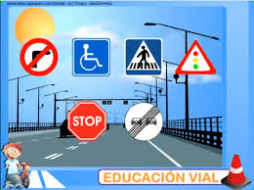

Casos vehiculares: unas de las principales causas de accidentes automovilísticos, son por conductores irresponsables que conducen en estado de etílico y conductores que no respetan las señales viales, en Guatemala uno de los requisitos establecidos para poder tener licencia de conducir, es aprobar exámenes teóricos y prácticos en los cuales debemos de saber sobre la ley y señales de tránsito.

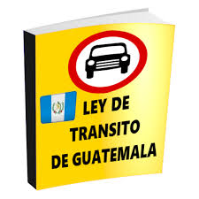

Casos peatonales: en un 60% de casos de atropellos en Guatemala son causados por peatones imprudentes que no utilizan la pasarela ya que estos casos se dan a menos de 50 metros de una pasarela. En Guatemala hay tres instituciones dedicadas a velar por el cumplimiento de las leyes de tránsito, el ordenamiento y movilización vial, tanto en las ciudades como en carreteras nacionales siendo ellas;

• Departamento de Tránsito de la Policía Nacional Civil (DT-PNC)

• Policía Municipal de Tránsito (PMT) dicha de cada corporación municipal

• Dirección General de Protección y Seguridad Vial (PROVIAL)

Departamento de Tránsito de la Policía Nacional Civil (DT-PNC)

Anteriormente él era el encargado del ordenamiento vial en el territorio nacional,

encargado de dar las licencias de conducir y de realizar puestos de control a nivel

nacional, en la actualidad regula el cumplimiento del reglamento de tránsito en las

carreteras nacionales.

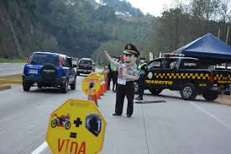

Policía Municipal de Tránsito (PMT)

Esta es la encargada del ordenamiento y movilización vial, en cada ciudad, municipio y departamento del territorio nacional, la encargada de poner sanciones a los conductores, que no cumplan con lo establecido al reglamento de tránsito. Esta policía está ligada a cada corporación municipal de allí su nombre.

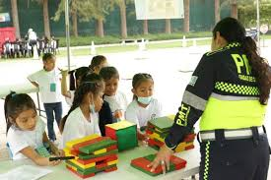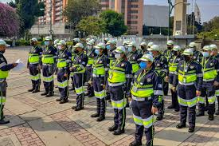

Dirección General de Protección y Seguridad Vial (PROVIAL)

Esta institución está ligada al Ministerio de Comunicaciones Infraestructura y Vivienda (CIV) su principal función es reducir la reincidencia de accidentes viales, y aumentar la seguridad en los peatones, pasajeros, y conductores en las carreteras del país.

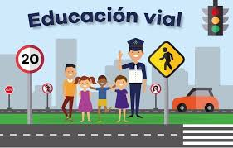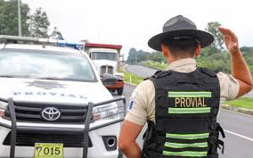

Tanto peatones como conductores, tenemos derechos, pero también tenemos

obligaciones que nos llevan a una seguridad vial equilibrada, en ambas partes hay

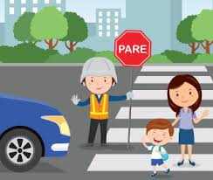riesgos y debemos de tener un poco de empatía ya que en ambas partes nos esperan

en casa.

CULTURA TRIBUTARIA

Es una conducta que se manifiesta en el cumplimiento permanente de los deberes

tributarios con base en la razón, la confianza y la afirmación de los valores de ética

personal, respeto a la ley, responsabilidad ciudadana y solidaridad social.

El fortalecimiento de la Cultura Tributaria está a cargo de la Superintendencia de Administración Tributaria, una de sus finalidades es educar a los ciudadanos, convertirlos en contribuyentes responsables y conscientes del pago de sus impuestos, asimismo, es un instrumento para combatir la evasión fiscal.

¿Cómo se inició la tributación en Guatemala?

El origen de los tributos en la República de Guatemala, se remonta a los tiempos de

la colonización española, pues los colonizadores imponían a los indígenas un pago

en oro o especie para tener derecho a ciertos servicios, desde aquellos tiempos se

creó el concepto de la injusticia en el cobro de los tributos

**10 impuestos que se pagan en Guatemala**

La Superintendencia de Administración Tributaria (SAT) es el organismo encargado

de recaudar los impuestos guatemaltecos. Antes hemos explicado qué tipos de

impuestos se pagan en Guatemala. Seguidamente, te enumeramos a continuación

los tributos.

10 impuestos que se pagan en Guatemala:

1. Impuesto al Valor Agregado (IVA).

2. Impuesto sobre la Renta (ISR)

3. Impuesto de Solidaridad (ISO).

4. Impuesto al Cemento.

5. Impuesto del Timbre.

6. Impuesto de Herencias, Legados y Donaciones.

7. Impuesto sobre Circulación de Vehículos

8. Impuesto Único sobre Inmuebles (IUSI).

9. Impuesto Específico sobre la Distribución

10.Impuesto al Tabaco

• Superintendencia de Administración Tributaria 2024. Todos los Derechos

Reservados. https://portal.sat.gob.gt/portal/cultura-tributaria/

• M. A. GODOY

GUATEMALA, MAYO DE 2006

http://biblioteca.usac.edu.gt/tesis/04/04\_5804.pdf

• Equipo Editorial de WorldRemit 12 mayo 2023 • Tiempo de lectura: 7

minutos • Al día 12 mayo 2023

https://www.worldremit.com/es/blog/finance/tipos-de-impuestos-que-se-

pagan-en-Guatemala

Ornato:

**Ornato: Limpieza de Vías y Espacios Públicos**

La limpieza de nuestra ciudad, comprende la realización de las diversas actividades de saneamiento, disposición de desechos sólidos, limpieza y ornato en las vías de una ciudad. Lo cual conlleva desde no tirar la basura en la vía pública hasta la realización de barrido de calles y avenidas, banquetas, limpieza de tragantes, limpieza de señales de tránsito, postes y semáforos, evacuación y limpieza de basureros peatonales y basureros clandestinos, así como lavado a presionen áreas sumamente contaminadas

Que es el boleto de Ornato:

Es un impuesto que todos los ciudadanos deben pagar anualmente en enero o febrero. El dinero que se obtiene es utilizado por parte de las municipalidades para mejorar y mantener aspectos como la limpieza, la infraestructura, la naturaleza y el buen aspecto de la ciudad o municipio.

El pago del boleto de ornato debe ser realizado por todas las personas que tengan un trabajo, incluyendo extranjeros residentes en el país. No obstante, existen casos particulares que se encuentran exentos, dentro de los cuales se pueden mencionar:

* Adultos mayores de 65 años
* Jubilados ante la ley
* Trabajadores con ingresos mensuales menores de Q.300.00
* Personas con discapacidades físicas o mentales que no puedan trabajar o generar ingresos debido a su condición.
* El monto con el que se contribuye al ornato varía dependiendo de los salarios mensuales, asimismo; de no pagarlo en los primeros dos meses del año, se genera un recargo del 100%, por lo que la cantidad se duplica. A continuación, podrás conocer las tarifas:

Cantidad que se debe pagar

|  |  |  |
| --- | --- | --- |
| **Ingresos mensuales** | **Aporte** | **Monto con multa por pago tardío** |
| Al obtener el primero DPI (sin ingresos) | Q.4.00 | Q.8.00 |
| Q.500.01 a Q.1,000.00 | Q.10.00 | Q.20.00 |
| Q.1,000.01 a Q.3,000.00 | Q.15.00 | Q.30.00 |
| Q.3,000.01 a Q.6,000.00 | Q.50.00 | Q.100.00 |
| Q.6,000.01 a Q.9,000.00 | Q.75.00 | Q.150.00 |
| Q.9,000.01 a Q.12,000.00 | Q.100.00 | Q.200.00 |
| Q.12,000.01 o más | Q.150.00 | Q.300.00 |

El monto con el que se contribuye al ornato varía dependiendo de los salarios mensuales, asimismo; de no pagarlo en los primeros dos meses del año, se genera un recargo del 100%, por lo que la cantidad se duplica. A continuación, podrás conocer las tarifas:

Proceso para tramitar el boleto de ornato en línea

1. Visitar el sitio oficial de la municipalidad https://www.muniguate.com/boleto-de-ornato/ y crear un usuario.
2. Registrar tus datos personales, revisando que se encuentren escritos correctamente.
3. Luego de crear el usuario, recibirás un correo electrónico con tu contraseña
4. Regresar al sitio e ingresar tu usuario y contraseña
5. Seleccionar la opción de boleto de ornato
6. Elegir la casilla que te corresponde de acuerdo con tus ingresos mensuales
7. Hacer el pago ingresando los datos de tu tarjeta de débito o crédito.

**Sufragio: Participación a través del voto**

El sufragio es el derecho de participar a través del voto de forma constitucional y política en un sistema electoral donde se seleccionan entre las personas postulantes para que ocupen puestos en entidades públicas o privadas en la política.

Este término también se refiere al voto en sí o a la opción tomada por cada una de las personas que son consultadas, especialmente en materia política, en una asamblea para realizar un voto.

**Características del sufragio**

Para que la acción de votar se considere como sufragio debe cumplir con las siguientes características:

Universal

Libre

Secreto

Directo

Personal

Intransferible

Igualitario

Tipos de sufragio:

En la política, el sufragio pude ser de tipo activo, que es el derecho o la libertad que tienen los individuos para participar en la elección de los gobernantes de un país o de la aprobación o rechazo de algún tema con sus votos. Sufragio universal

El sufragio universal es el sistema electoral en el que tienen derecho a votar todas las personas o los ciudadanos adultos (mayores de edad, 18 años en la mayoría de los países) de un país o Estado, o de una región, sea cual sea su sexo, su raza, su creencia, su posición o su condición social.

DERECHOS Y DEBERES CONSTITUCIONALES

Los derechos son con los que todos los guatemaltecos nacemos y adquirimos por mandado constitucional desde nuestra concepción hasta que nacemos y nadie nos puede privar de ellos como tampoco podemos renunciar a los mismos.

¿Qué es un derecho?

Son aquellos incluidos en el orden normativo e institucional y que se consideran como esenciales en el sistema político y que están especialmente vinculados a la dignidad y conducta humana. Ejemplos de algunos Derechos Constitucionales:

Derecho a la vida: es el que se nos otorga desde la concepción y nos garantiza la integridad y la seguridad de persona por igual no importando las condiciones.

Derecho a la libre expresión de pensamiento: toda persona tiene derecho a expresarse libremente no importando el medio y sin censura alguna.

Derecho a Libertad de locomoción: toda persona tiene libertad de entrar, permanecer, transitar y salir del territorio nacional y cambiar de domicilio o residencia, sin más limitaciones que las establecidas por ley.

Libertad de religión: el ejercicio de todas las religiones es libre. Toda persona tiene derechos a practicar su religión o creencia, tanto en público como en privado, por medio de la enseñanza, el culto y la observancia, sin más límites que el orden público y el respeto debido a la dignidad de la jerarquía y a los fieles de otros

Deberes Constitucionales: Son las obligaciones que tenemos nosotros como ciudadanos y que tiene una relación continua con los derechos que poseemos desde nuestro nacimiento.

¿Qué es un deber?

El cumplimiento del deber de cada uno es exigencia del derecho de todos. Derechos y deberes se integran correlativamente en toda actividad social y política del hombre. Si los derechos exaltan la libertad individual, los deberes expresan la dignidad de esa libertad.

Ejemplos de algunos de los Deberes Constitucionales:

Trabajar por el desarrollo cívico, cultural, moral, económico y social como guatemalteco.

No hacer comentarios relativos al honor de nadie.

No atentar contra tu vida o la de alguien más.

Característica de los Derechos y Deberes Constitucionales:

Son normas que debemos respetar estemos o no de acuerdo con ellas.

Permite a los seres humanos expresar sus ideales sin temor a ninguna represalia.

Permite tener una sociedad mucho más justa y sobre todo sin ningún tipo de favoritismos.

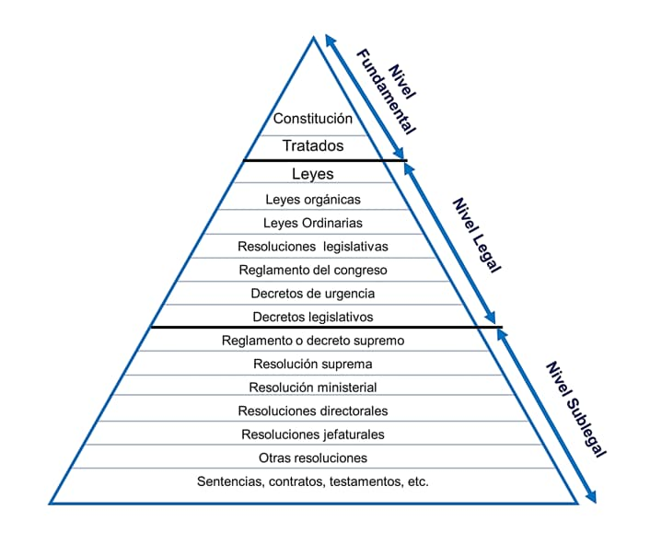

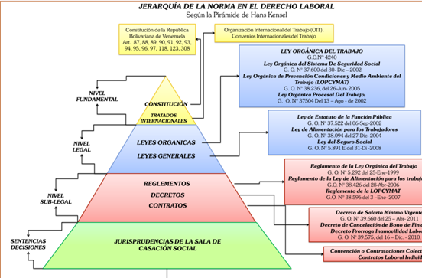

# **Equidades: laboral, étnica, social y de género**

La **equidad** es la **justicia natural**que se caracteriza por la imparcialidad a la hora de reconocer el derecho de cada uno. La equidad se adapta a las necesidades particulares de cada persona con el fin de hacer lo más justo.

La equidad como valor humano busca implementar justicia e igualdad de oportunidades entre hombres y mujeres, respetando las características particulares para darle a cada uno lo que le corresponde o merece.

A diferencia de la igualdad, que busca tratar a todos de la misma manera, la equidad reconoce que las personas tienen necesidades y contextos diversos.

Trata de asegurar que todos tengan acceso a lo que necesitan para tener una participación significativa e igualitaria en sociedad. La equidad busca establecer o instituir una sociedad justa, tal como dice Aristóteles:

Laboral:

se refiere a garantizar que todas las personas tengan igualdad de oportunidades para acceder al empleo, recibir un trato justo y tener condiciones laborales adecuadas.

Étnica

Se relaciona con la igualdad de oportunidades para personas de diferentes orígenes étnicos o culturales. Busca eliminar la discriminación y garantizar que todos tenga los mismos derechos y recursos.

Social:

Se refiere a la justa distribución de recursos y oportunidades en una sociedad. Busca reducir las desigualdades económicas, educativas y de salud.

Género:

Busca eliminar las desigualdades basadas en el género. Se centra en garantizar que mujeres y hombres tengan las mismas oportunidades en todos los aspectos.

Respeto a las Diferencias: Pluriculturales y Multilingüístas

Es muy importante para poder promover la diversidad e inclusión en nuestra sociedad.

Respeto a las Diferencias Pluriculturales: No es más que valorar y reconocer las diversas culturas que hay en nuestro país y en todo el mundo. Cada cultura tiene sus propias tradiciones, valores, creencias y tradiciones y una forma de vivir que debemos respetar y valorar.

Respeto a las Diferencias Multilingüísticas:Hoy en día es muy importante tener el conocimiento y aprender a hablar las otras lenguas que existen en nuestro país. Y con esto culturizarnos ya que el conocer nuestra cultura y nuestras lenguas implica saber de dónde viene, en donde nace y en que lugares se hablan ciertas lenguas.

Cuantas Lenguas se hablan en Guatemala

Es natural preguntarse **cuánto idiomas mayas tiene Guatemala**. En principio, el **idioma oficial**es el castellano o el español. Pero, al ser un país pluricultural, existe una gran diversidad de **lenguas mayas** en la región. Esta es la lista completa de los idiomas del país —de los cuales 22 son de origen maya—, sumando un total de 25.

Idiomas de Guatemala

22 de **origen maya**.

**Español**: Es el idioma oficial del país.

**Xinka**: Es un grupo de 4 lenguas estrechamente relacionadas que se habla en 7 municipios, en Santa Rosa y Jutiapa.

Idiomas mayas

1. Achí

Principalmente, se habla en los municipios de Cubulco, Rabinal, Salamá, San Jerónimo y San Miguel Chicaj, **Baja Verapaz**.

2. [Akateko](https://aprende.guatemala.com/cultura-guatemalteca/etnias/palabras-idioma-akateko-guatemala/" \t "_blank)

Hablado en Concepción Huista, Nentón, San Miguel Acatán, San Rafael La Independencia y San Sebastián Coatán, **Huehuetenango**.

3. [Awakateko](https://aprende.guatemala.com/cultura-guatemalteca/etnias/palabras-idioma-awakateko-guatemala/" \t "_blank)

Es utilizado en el municipio de Aguacatán, departamento de Huehuetenango.

4. [Chuj](https://aprende.guatemala.com/cultura-guatemalteca/etnias/palabras-idioma-chuj-guatemala/" \t "_blank)

Principalmente, se utiliza en parte de Nentón, San Mateo Ixtatán y San Sebastián Coatán, Huehuetenango.

5. [Ch’orti’](https://aprende.guatemala.com/cultura-guatemalteca/etnias/palabras-idioma-chorti-guatemala/" \t "_blank)

Hablado en Camotán, Jocotán, Olopa y Quetzaltepeque, en el municipio de [Chiquimula](https://aprende.guatemala.com/historia/geografia/departamento-chiquimula-guatemala/). También es utilizado en el departamento de [Zacapa](https://aprende.guatemala.com/historia/geografia/departamento-de-zacapa-guatemala/), en la Unión. Los hablantes de este idioma son aproximadamente 52,000 personas.

6. Itza’

Se habla en los municipios de Flores, La Libertad, San Andrés, San Benito y San José, [Petén](https://aprende.guatemala.com/historia/geografia/departamento-peten-republica-guatemala/).

7. Ixil

Hablado en Chajul, Cotzal y Santa María Nebaj, **El Quiché**.

8. [Kaqchikel](https://aprende.guatemala.com/cultura-guatemalteca/etnias/palabras-idioma-kaqchikel-guatemala/" \t "_blank)

El kaqchikel posee más de medio millón de hablantes. Es utilizado en 54 municipios de los siguientes 7 departamentos: Baja Verapaz, [Chimaltenango](https://aprende.guatemala.com/historia/geografia/departamento-de-chimaltenango-guatemala/), [Escuintla](https://aprende.guatemala.com/historia/geografia/departamento-de-escuintla-guatemala/), [Guatemala](https://aprende.guatemala.com/historia/geografia/departamento-de-guatemala/), Sacatepéquez, Sololá y [Suchitepéquez](https://aprende.guatemala.com/historia/geografia/departamento-de-suchitepequez-guatemala/).

9. [K’iche’](https://aprende.guatemala.com/cultura-guatemalteca/etnias/palabras-idioma-kiche-guatemala/" \t "_blank)

Los hablantes de esta lengua son parte de la **comunidad lingüística más extensa** del país. De hecho, es el segundo idioma **más hablado** de Guatemala, después del español. Es utilizado en 65 municipios de los siguientes 7 departamentos: Quiché, Huehuetenango, Quetzaltenango, Retalhuleu, Sololá, Suchitepéquez, Totonicapán, San Marcos y Chimaltenango.

10. [Mam](https://aprende.guatemala.com/cultura-guatemalteca/etnias/palabras-idioma-mam-guatemala/" \t "_blank)

Aproximadamente, medio millón de guatemaltecos son quienes hablan este idioma. Con él, se comunican en 61 municipios de 3 departamentos: Huehuetenango, Quetzaltenango y San Marcos.

11. Mopán

Hablado en Dolores, San Luis, Melchor de Mencos y Poptún, Petén.

12. Poptí —Jakalteko—

Principalmente, es hablado por los habitantes de los municipios de Jacaltenango, La Democracia, Concepción, San Antonio Huista, Santa Ana Huista y Nentón, Huehuetenango.

13. Poqomam

Con este idioma se comunican en 6 municipios de 3 departamentos: Guatemala, Jalapa y **Escuintla**.

14. [Poqomchí](https://aprende.guatemala.com/cultura-guatemalteca/etnias/palabras-en-idioma-poqomchi-de-guatemala/" \t "_blank)

De hecho, el poqomchí se utiliza en 7 municipios de los departamentos de Alta Verapaz, Baja Verapaz y Quiché.

15. Q’anjob’al

Este se habla en San Juan Ixcoy, San Pedro Soloma, Santa Cruz Barillas y Santa Eulalia, Huehuetenango.

16. [Q’eqchi’](https://aprende.guatemala.com/cultura-guatemalteca/etnias/palabras-idioma-qeqchi-guatemala/" \t "_blank)

El idioma es hablado en 21 municipios, en los departamentos de Alta Verapaz, Petén, Quiché e**Izabal**.

17. Sakapulteko

En Sacapulas, Quiché, es donde este idioma de origen maya es utilizado para comunicarse.

18. Sipakapense

Únicamente se utiliza en Sipacapa, **San Marcos**.

19. Tektiteko

Predomina en los municipios de Cuilco y Tectitán, Huehuetenango.

20. [Tz’utujil](https://aprende.guatemala.com/cultura-guatemalteca/etnias/palabras-idioma-tzutujil-guatemala/" \t "_blank)

En realidad, el tz’utujil es utilizado en 8 municipios de Sololá y Suchitepéquez.

21. Uspanteko

En Uspantán, Quiché, es el lugar en el que mayoritariamente se habla con este idioma.

22. Chaltiteko

Por un largo período se creyó que era un dialecto parte del Awakateko. Pero, en el 2003 fue reconocido como una lengua maya oficial. En su mayoría se habla en la región de Chalchitán, Aguacatán.

**ORDENAMIENTO FISCAL**

Autor: CC. Gustavo

Año de publicación septiembre 9, 2019

Título de documento Ordenamiento Fiscal

Fecha de consulta 20/04/2024

Dirección URL https://es.scribd.com/document/134559057/Ordenamiento-Fiscal

**JURIDICO: MARCO LEGAL**

Autor. Ecoguate.Juridico: Marcolegal.

Fecha de publicación año 2016

Fecha consulta 20/04/2024

Dirección<https://ecoguatepn2016.wordpress.com/explicacion-fisica/juridico-marco-legal/#:~:text=El%20Marco%20Legal%20se%20define,de%20la%20Rep%C3%BAblica%20de%20Guatemala>

**EDUCACION VIAL**

GuíaLocal

Publicado 10/02/2022

Educación vial en Guatemala

Fecha de consulta 20/04/2024

Htt://wwwguialocal.com.gt7blog7educacion-vial-en-guatemala

**ORNATO: LIMPIEZA DE VIAS Y ESPACION PUBLICOS**

Autor: C. Ajanel

Año de publicación Julio 27 , 2018

Título de documento El ornato limpieza de vías y espacios públicos

Fecha de consulta 25/04/2024

Dirección URL https://es.scribd.com/document/384849548/El-Ornato-Limpieza-de-Vias-y-Espacios-Publicos

https://es.scribd.Ajanel.c.¿ornato:Limpieza de vías y espacios públicos?

**DERECHOS Y DEBERES CONSTITUCIONALES**

Autor: K.G López

Fecha de publicación: 28 de abril del 2016

Título: Derechos y Deberes Constitucionales

Fecha consulta: 23 de abril de 2024

Dirección URL: [https://prezi.com/tl1r4nwbw0vq/derechos-y-debere-constitucionales /](https://prezi.com/tl1r4nwbw0vq/derechos-y-debere-constitucionales%20/)

Eco guate

Fecha de publicación: 2016

Título: Derechos y Deberes Constitucionales

Fecha de consulta: 23 de abril de 2024

Dirección URL: <https://wp.me/P6Ea0F-2x>

**Respeto a las Diferencias: Pluriculturales y Multilingüístas**

Cultura General

Guatemala.com

24 marzo de 2024

Guatemala, un País con Diversidad Étnica, Cultural y Lingüística. Ministerio de Educación.

Recuperado el 13 de octubre del 2017, de <https://goo.gl/yadbvj>

Grupo Eco Guate

Fue creado en 2016

6 de marzo de 2024 Por:

María José Estrada, Javier García, Karen Bámaca

[**https://ecoguatepn2016.wordpress.com/explicacion-fisica/respeto-a-las-diferencias-pluriculturales-y-**](https://ecoguatepn2016.wordpress.com/explicacion-fisica/respeto-a-las-diferencias-pluriculturales-y-) **multilinguisticas/#:~:text=Significa%20que%20se%20constata%20la,guetos%20y%20viven%20vidas%20paralelas.**